Федеральное государственное бюджетное образовательное учреждение высшего образования «Южно-Российский государственный политехнический университет (НПИ) им. М.И. Платова» (ЮРГПУ (НПИ)
ФГБУН Институт проблем управления им. В.А. Трапезникова РАН (ИПУ РАН) Научно-образовательные центры проблем управления (НОЦ ПУ)

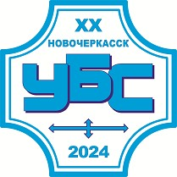
XX Всероссийская школа-конференция молодых ученых

УПРАВЛЕНИЕ БОЛЬШИМИ СИСТЕМАМИ
Ростовская область, г. Новочеркасск

10-13 сентября 2024 г.
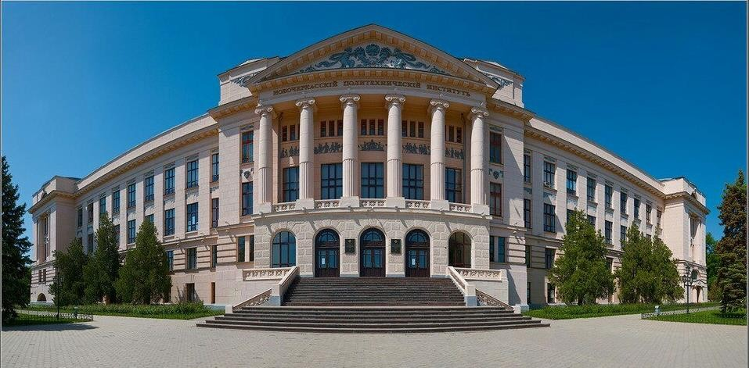

ПЕРВОЕ ИНФОРМАЦИОННОЕ ПИСЬМО
Сайт: https://ubs-2024.ru
Группа в Telegram: УБС 2024 https://t.me/+Ag2o2OhobwQ4N2Vi

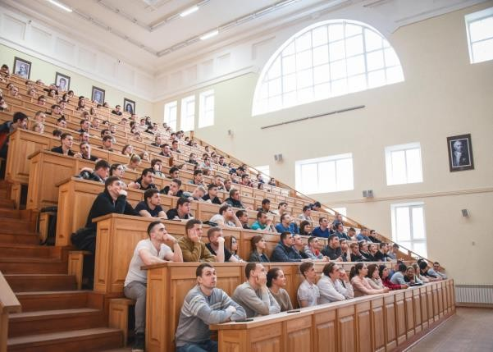 | 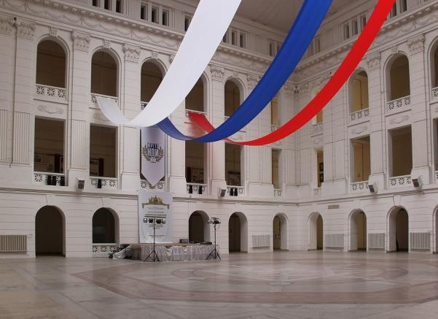

XX Всероссийская школа-конференция молодых ученых
«УПРАВЛЕНИЕ БОЛЬШИМИ СИСТЕМАМИ»
Школа-конференция организуется Институтом проблем управления им. В.А. Трапезникова РАН и сетью Научно-образовательных центров проблем управления совместно с рядом ведущих отечественных научно-исследовательских институтов и вузов в целях развития и пропаганды достижений современной теории управления. Ежегодно главным организатором конференции является один из региональных НОЦ ПУ. Предыдущие конференции с большим успехом проходили в Самаре, Воронеже, Липецке, Ижевске, Казани, Магнитогорске, Перми, Уфе, Арзамасе, Волгограде, Тамбове, Москве и Челябинске.
В 2024 году конференция будет проходить 10-13 сентября на базе ФГБОУ ВО «ЮРГПУ (НПИ) имени М.И. Платова», г. Новочеркасск.
Южно-Российский государственный политехнический университет (НПИ) имени М.И. Платова образован 18 октября 1907 года как Донской политехнический институт
– первое высшее учебное заведение на Юге России. Более десяти лет университет входит в топ «100 лучших вузов России» согласно ежегодному рейтингу вузов страны, составленному рейтинговым агентством RAEX, и стабильно занимает в нем высокие позиции. В составе ЮРГПУ (НПИ) активно действуют 10 научно-исследовательских институтов и ОКТБ, открыты четыре базовые кафедры и лаборатории РАН, работают девять малых инновационных предприятий, четыре редакции научных журналов.
К участию в конференции приглашаются молодые ученые (студенты, магистранты и аспиранты, кандидаты наук в возрасте до 35 лет, доктора наук – в возрасте до 39 лет). Наряду с выступлениями молодых ученых планируются пленарные доклады-лекции ведущих специалистов в области теории управления. Формат конференции – очный, дистанционного участия не предусмотрено. Язык конференции – русский.
НАПРАВЛЕНИЯ РАБОТЫ КОНФЕРЕНЦИИ
- Математические основы теории управления;
- Управление организационными и социально-экономическими системами;
- Управление техническими системами и технологическими процессами;
- Информационные технологии и искусственный интеллект в управлении;
- Управление мехатронными и робототехническими системами;
- Секция предзащит.
СРОКИ
Заявки на участие в конференции и полные тексты докладов принимаются до 1 июля 2024 г. посредством заполнения формы на сайте конференции
https://conf.npi-tu.ru/upravlenie_2024/application
Подтверждение о включении доклада в программу – до 1 августа 2024 г.
Даты конференции: 10–13 сентября 2024 г.

КОНТАКТЫ
Погорелова Людмила Александровна – секретарь конференции, доцент ФГБОУ ВО «ЮРГПУ (НПИ) имени М.И. Платова», к.э.н.
E-mail: pogorelova_la@npi-tu.ru Тел. +7 (928) 609-49-82 (WhatsApp, Telegram)

МЕСТО ПРОВЕДЕНИЯ
10 сентября открытие школы-конференции и пленарные заседания пройдут в ЮРГПУ (НПИ) (Ростовская область, г. Новочеркасск, ул. Просвещения, 132). Вечером будет организован трансфер участников на базу отдыха – спортивно-оздоровительный комплекс
«ДОН» на Зеленом острове в хуторе Калинин Ростовской области, где пройдет дальнейшая работа конференции. По окончании конференции предусмотрен обратный трансфер к зданию ЮРГПУ (НПИ).
База отдыха – Спортивно-оздоровительный комплекс «ДОН» на Зеленом острове в хуторе Калинин – это любимое место отдыха для многих поколений новочеркасских политехников. Информация о проезде к базе отдыха, вариантах поселения и стоимости проживания будет представлена на сайте конференции.
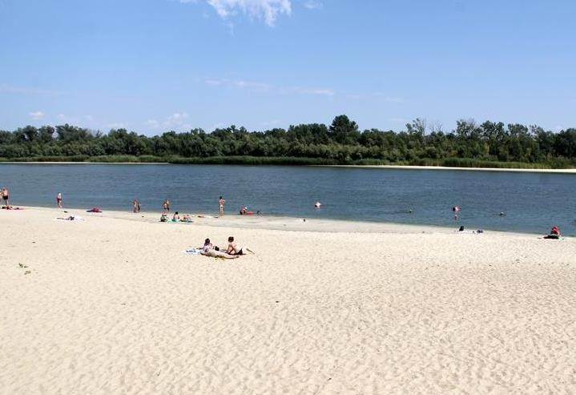

ОРГАНИЗАЦИОННЫЙ ВЗНОС
3000 рублей – организационный взнос за участие в конференции.
Проезд, проживание и питание в организационный взнос не входят и оплачиваются участниками отдельно. Ориентировочная стоимость проживания и питания от 2 000 до 5 000 рублей в сутки в зависимости от условий проживания. Банковские реквизиты и информация о способах оплаты будут указаны на сайте конференции.

ПУБЛИКАЦИЯ ТРУДОВ КОНФЕРЕНЦИИ
Один автор может подать не более двух докладов – индивидуально или в соавторстве. Регистрируются только авторы, которые планируют принять участие в конференции. Доклады, авторы которых выступят на конференции, войдут в Сборник трудов и будут индексированы в РИНЦ. Лучшие доклады, отобранные Программным комитетом из представленных на конференции, будут рекомендованы для публикации в ведущем журнале по теории управления:
Сборник научных трудов «Управление большими системами» http://ubs.mtas.ru/about/ (включен в РИНЦ, списки ВАК К1 и RSCI);

ТРЕБОВАНИЯ К ОФОРМЛЕНИЮ СТАТЕЙ
Доклады оформляются в MS Word объемом не менее 4-х и не более 8-и полных страниц формата А4, 14 пт и загружаются в электронном виде в личном кабинете участника на сайте конференции https://conf.npi-tu.ru/upravlenie_2024/application
Правила оформления и шаблон публикации https://ubs-2024.ru/page4
Одновременно с докладом необходимо представить (также через систему подачи докладов на сайте) отсканированные электронные варианты: 1) экспертного заключения о возможности опубликования материала; 2) лицензионного договора о предоставлении права использования Произведения, подписанного всеми авторами; 3) согласия на обработку персональных данных контактного автора, оформленных по шаблонам https://ubs-2024.ru/page8.

ОБЩЕЕ РУКОВОДСТВО
Новиков Дмитрий Александрович, директор ФГБУН Института проблем управления им. В.А. Трапезникова РАН, академик РАН
Разоренов Юрий Иванович, ректор ФГБОУ ВО «Южно-Российский государственный политехнический университет (НПИ) им. М.И. Платова», д.т.н., профессор

ПРОГРАММНЫЙ КОМИТЕТ
Краснова Светлана Анатольевна – сопредседатель программного комитета, заместитель директора по научной работе ФГБУН Института проблем управления им. В.А. Трапезникова РАН, д.т.н., профессор
Овчинников Петр Вячеславович – сопредседатель программного комитета, декан факультета инноватики и организации производства ФГБОУ ВО «Южно-Российский государственный политехнический университет (НПИ) им. М.И. Платова», к.э.н.
Баркалов Сергей Алексеевич, декан факультета экономики, менеджмента и информационных технологий, заведующий кафедрой управления ФГБОУ ВО «Воронежский государственный технический университет», д.т.н., профессор
Воронин Александр Александрович, заведующий кафедрой фундаментальной информатики и оптимального управления ФГБОУ ВО «Волгоградский государственный университет», д.ф.- м.н., профессор
Воротилин Михаил Сергеевич, проректор по научной работе ФГБОУ ВО «Тульский государственный университет», д.т.н., профессор
Гераськин Михаил Иванович, заведующий кафедрой математических методов в экономике, ФГБОУ ВО «Самарский национальный исследовательский университет им. академика С.П. Королева», д.э.н., профессор
Гринченков Дмитрий Валерьевич, декан факультета информационных технологий и управления ФГБОУ ВО «Южно-Российский государственный политехнический университет (НПИ) им. М.И. Платова», к.т.н., доцент
Громов Юрий Юрьевич, директор Института автоматики и информационных технологий ФГБОУ ВО «Тамбовский государственный технический университет», д.т.н., профессор
Глущенко Антон Игоревич, ведущий научный сотрудник ФГБУН Института проблем управления им. В.А. Трапезникова РАН, д.т.н., доцент
Емельянов Сергей Геннадьевич, ректор ФГБОУ ВО «Юго-западный государственный университет», доктор технических наук, профессор, член-корреспондент РААСН
Ильясов Барый Галеевич, заведующий кафедрой технической кибернетики ФГБОУ ВО
«Уфимский государственный авиационный технический университет», д.т.н., профессор
Кравченко Олег Александрович, ректор ФГБОУ ВО «Тульский государственный университет», д.т.н., профессор
Краснянский Михаил Николаевич, ректор Тамбовского государственного технического университета, д.т.н., профессор
Логиновский Олег Витальевич, заведующий кафедрой информационно-аналитического обеспечения управления в социальных и экономических системах» ФГАОУ ВО «Южно- Уральский государственный университет (национальный исследовательский университет), д.т.н., профессор
Мещеряков Роман Валерьевич, директор Центра интеллектуальных робототехнических систем ФГБУН Института проблем управления им. В.А. Трапезникова РАН, д.т.н., профессор РАН

Пакшин Павел Владимирович, заведующий кафедрой прикладной математики Арзамасского политехнического института (филиала) федерального государственного бюджетного образовательного учреждения высшего образования «Нижегородский государственный технический университет им. Р.Е. Алексеева», д.ф.-м.н., профессор
Полещенко Дмитрий Александрович, декан факультета автоматизации и информационных технологий Старооскольского технологического института им. А.А. Угарова (филиал) ФГАОУ ВО «Национальный исследовательский технологический университет «МИСИС», к.т.н., доцент
Погодаев Анатолий Кирьянович, профессор ФГБОУ ВО «Липецкий государственный технический университет», д.т.н., профессор
Пузин Владимир Сергеевич, проректор по научной работе и инновационной деятельности ФГБОУ ВО «Южно-Российский государственный политехнический университет (НПИ) им. М.И. Платова», к.т.н.
Сараев Павел Викторович, профессор ФГБОУ ВО «Липецкий государственный технический университет», д.т.н., профессор
Сиразетдинов Рифкат Талгатович, профессор ФГБОУ ВО «Казанский национальный исследовательский технический университет им. А.Н. Туполева–КАИ», д.т.н., доцент
Столбов Валерий Юрьевич, заведующий кафедрой вычислительной математики, механики и биомеханики ФГБОУ ВО «Пермский национальный исследовательский политехнический университет», д.т.н., профессор
Ткачев Александр Николаевич, заведующий кафедрой «Прикладная математика» ФГБОУ ВО
«Южно-Российский государственный политехнический университет (НПИ) им. М.И. Платова», д.т.н., профессор
Угольницкий Геннадий Анатольевич, заведующий кафедрой прикладной математики и программирования ФГАОУ ВО «Южный федеральный университет», д.т.н., профессор
Чукин Михаил Витальевич, ректор ФГБОУ ВО «Магнитогорский государственный технический университет», д.т.н.
Южаков Александр Александрович, заведующий кафедрой автоматики и телемеханики ФГБОУ ВО «Пермский национальный исследовательский политехнический университет», д.т.н., профессор

ОРГКОМИТЕТ КОНФЕРЕНЦИИ
Разоренов Юрий Иванович – председатель, ректор ФГБОУ ВО «Южно-Российский государственный политехнический университет (НПИ) им. М.И. Платова», д.т.н., профессор.
Овчинников Петр Вячеславович – заместитель председателя, декан факультета инноватики и организации производства ФГБОУ ВО «Южно-Российский государственный политехнический университет (НПИ) им. М.И. Платова», к.э.н.
Погорелова Людмила Александровна – секретарь конференции, доцент ВО «Южно-Российский государственный политехнический университет (НПИ) им. М.И. Платова», к.э.н.
Комиссарова Мария Анатольевна, заведующий кафедрой «Производственный и инновационный менеджмент» ФГБОУ ВО «Южно-Российский государственный политехнический университет (НПИ) им. М.И. Платова», д.э.н., профессор.
Зайцев Роман Геннадиевич, директор административного департамента ФГБОУ ВО «Южно- Российский государственный политехнический университет (НПИ) им. М.И. Платова».

